Сергій Савчук: ОСББ, які впровадили енергоефективні заходи за програмою «теплих» кредитів, тепер в 2-3 рази менше сплачують за опалення
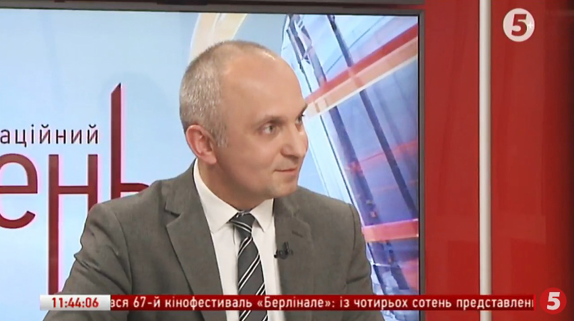
За три роки дії Урядової програми «теплих» кредитів нею скористалося 656 ОСББ. Вони впровадили заходи з енергоефективності і тепер менше сплачують за комунальні послуги. Про успішно термомодернізовані ОСББ Голова Держенергоефективності Сергій Савчук розповів у прямому ефірі програми «Інформаційний день» на 5 каналі: https://www.facebook.com/saeeUA, https://youtu.be/oBYEHWt9Qpk.
«Сьогодні вже не потрібно переконувати громадян у тому, що теплі кредити – це не фейк, а справжня допомога населенню у зменшенні своїх комунальних платіжок. В кожному регіоні, кожному місті є конкретні приклади успішної участі ОСББ у програмі. Більше того, деякі ОСББ вдруге і втретє звертаються до програми», - зауважив Сергій Савчук.
«Наприклад, харківське ОСББ «Злагода» скористалося програмою, взяло «теплий» кредит на суму 231 000 грн, у вересні 2016 року встановило в будинку індивідуальний тепловий пункт і одержало потрійну фінансову допомогу від держави. Від Уряду ОСББ отримало 40%-ве відшкодування, а саме - 92 000 грн, з обласного бюджету - 20%-ву компенсацію, а це - 46 000 грн, і з міського бюджету Харкова – ще 20%, тобто 46 000 грн. У результаті ОСББ залишилося сплатити лише 46 тисяч гривень, - навів приклад Голова Агентства. – Завдяки потрійній допомозі від держави, ОСББ швидко виплатило кредит і за період жовтень-листопад 2016 року зекономило 51 тис. грн. Іншими словами, окупність встановлення ІТП склала лише 2 місяці».
Сергій Савчук запевнив, що у більшості ОСББ, які впровадили енергоефективні заходи, вартість опалення впала в два рази: з 18-15 грн за Гкал/м² до 7-8 грн за Гкал/м². Окрім цього, вартість квартир в термомодернізованих будинках зросла приблизно на 25%. Приємним бонусом є тепло та затишок в оселях.
Про те, як зменшити витрати сімей на споживання тепла, як працює програма «теплих» кредитів, чому сонячні панелі стали популярні серед приватних домогосподарств, як держава стимулюватиме інвесторів вкладати кошти у виробництво тепла «не з газу» - про все це детально інформував глядачів 5 каналу Голова Держенергоефективності Сергій Савчук.
Управління комунікації та зв’язків з громадськістю

